Řezy těles – úlohy s dalšími úkoly - řešení

- Sestrojte řez krychle ABCDEFGH rovinou KLM, kde body K, L a M po řadě značí středy hran AB, CG a EH. Jaký n-úhelník je řezem? V závislosti na délce hrany a krychle vypočtěte jeho obvod a obsah.

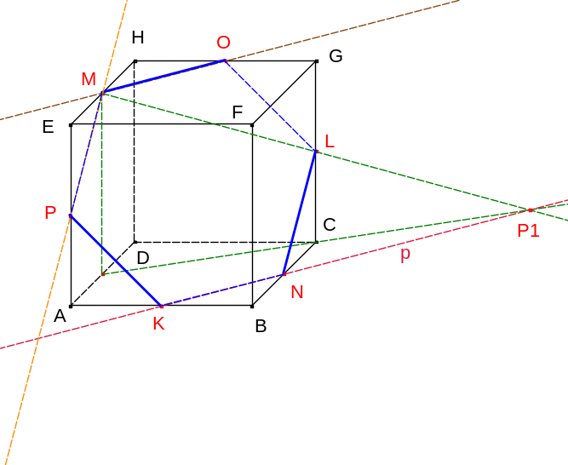
Řezem je pravidelný šestiúhelník o straně délky 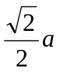. Jeho obvod je 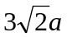 a obsah 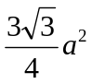.

- Sestrojte řez pravidelného šestibokého jehlanu ABCDEFV rovinou KLM, přičemž platí:
IAVI : IAKI = 8 : 1, K leží na hraně AV,
ICLI : ILVI = 3 : 1, L leží na hraně CV,
IFMI : IEFI = 3 : 2, M leží na polopřímce FE.

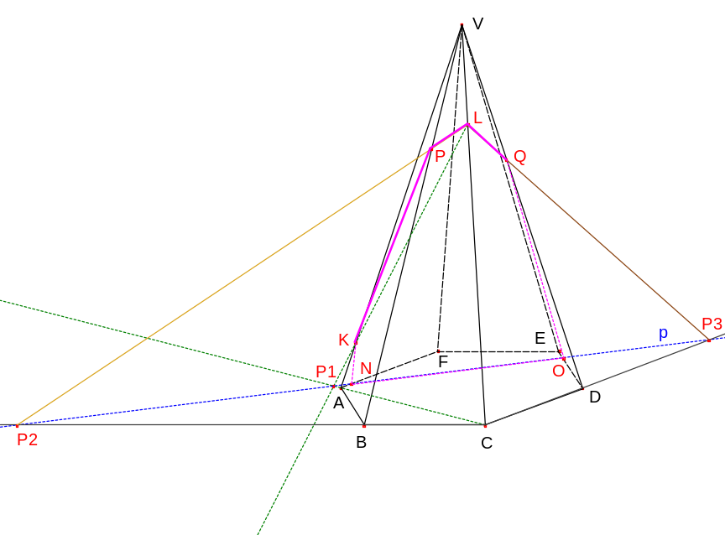

- Sestrojte mnohoúhelník shodný s řezem krychle ABCDEFGH rovinou APQ, kde P je střed BC a Q střed EH. Dále vypočtěte jeho obvod a obsah.

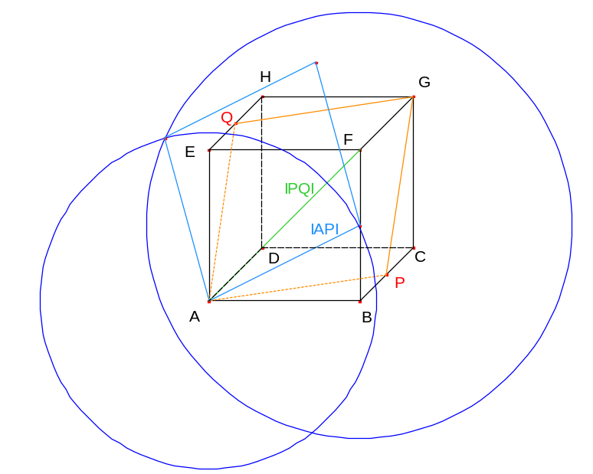

Řezem je kosočtverec APGQ. Jeho obvod je 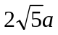 a obsah 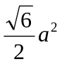.
- Sestrojte mnohoúhelník shodný s řezem krychle ABCDEFGH rovinou APQ, kde P je střed HG a Q střed EH. Dále vypočtěte jeho obvod a obsah.

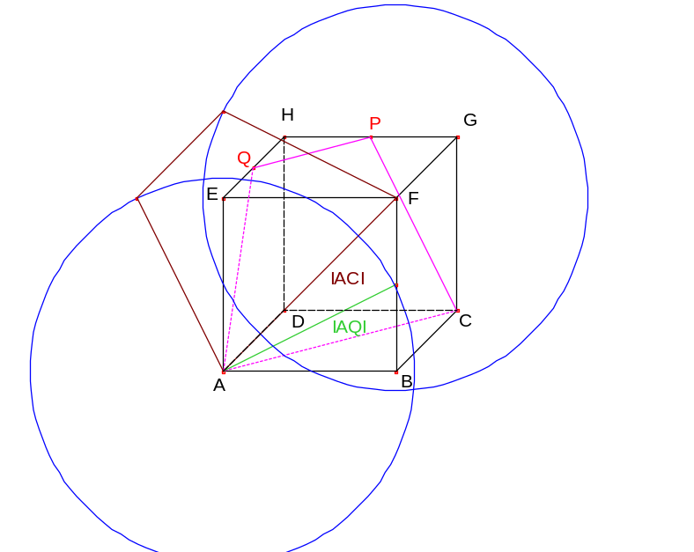
Řezem je rovnoramenný lichoběžník ACPQ. Jeho obvod je 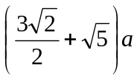 a obsah 

